学校________ 班级________ 姓名________ 成绩________
一、单项选择题
下列各小题均有四个选项，其中只有一项是符合题意要求的。请将所选答案前的字母填在题后的括号内。
1．我国濒临的海洋，从北到南依次为（ ）
A．南海、东海、黄海、渤海 B．渤海、黄海、东海、南海
C．渤海、东海、黄海、南海 D．黄海、东海、南海、渤海
2．我国最大的岛屿是（ ）
A．台湾岛 B．海南岛 C．香港岛 D．崇明岛
3．我国的省级行政单位包括（ ）
A．24个省、5个自治区、3个直辖市和2个特别行政区
B．22个省、6个自治区、3个直辖市和2个特别行政区
C．25个省、6个自治区、4个直辖市和2个特别行政区
D．23个省、5个自治区、4个直辖市和2个特别行政区
4．图1-1中的四个省区，从左到右依次是（ ）
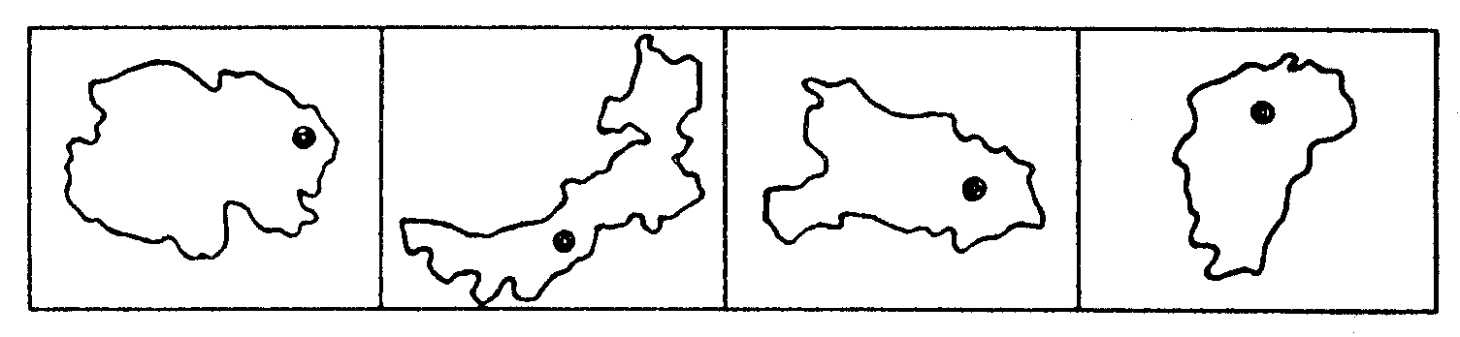
图1-1
A．青海省、内蒙古自治区、湖南省、江西省
B．青海省、内蒙古自治区、湖北省、江西省
C．贵州省、内蒙古自治区、湖北省、安徽省
D．河南省、甘肃省、湖南省、广西壮族自治区
5．我国共有（ ）
A．55个少数民族 B．56个少数民族
C．54个少数民族 D．66个少数民族
6．根据我国2000年11月1日全国第五次人口普查的结果，我国的总人口为（ ）
A．11.6亿 B．12.95亿 C．13亿 D．11.95亿
7．在我国的三大平原中，因地表有肥沃的黑土而著名是（ ）
A．长江中下游平原 B．东北平原
C．华北平原 D．成都平原
8．下列自然景观与其相应地形区的组合中，正确的是（ ）
A．“一山有四季，十里不同天”——横断山区
B．“远看是山，近看是川——内蒙古高原
C．“千沟万壑、支离破碎”——云贵高原
D．“石芽、石林、峰林、溶洞等喀斯特地形分布广泛”——青藏高原
分析“我国部分自然资源在世界上的位次表”（表1-1），做9、10题：
表1-1
 | 耕地面积 | 年产矿石 | 森林面积 | 水资源总量
总量在世界上的位次 | 第4位 | 第3位 | 第6位 | 第6位
人均量在世界上的位次 | 第67位 | 第80位 | 第121位 | 第88位
9．我国部分自然资源总量和人均量在世界上的位次有显著的区别，产生这种区别的原因主要是（ ）
A．我国的自然资源十分贫乏
B．我国的人口众多
C．我国的自然资源十分丰富
D．我国人口的总量与自然资源的总量十分吻合
10．为了缩小这种位次差异，应采取的积极措施是（ ）
A．大量进口这些资源的数量，以提高人均量
B．加大这些资源开采的力度，大幅度提高资源开采的总量
C．实行计划生育，控制人口数量，提高人口素质
D．顺其自然，这种差距会自然缩小

二、双项选择题
下列各小题均有四个选项，其中只有两项是符合题意要求的。请将所选答案前的字母填在题后的括号内。
11．有关我国领土四端点的组合中，正确的是（ ）
A．最北端——黑龙江与乌苏里江主航道中心线的相交处
B．最南端——南海南沙群岛中的曾母暗沙
C．最西端——新疆帕米尔高原
D．最东端——黑龙江省漠河以北的黑龙江主航道中心线上
12．下列四个省区中，与北京相邻的是（ ）
A．天津 B．山东 C．河北 D．河南
13．假如你正在五层的教室里上课时突然发生地震，此时较好的避震措施是（ ）
A．马上冲出教室
B．坐在位子上不动，等着老师来救
C．迅速躲避在书桌下、抱头、闭眼
D．迅速蹲或坐在墙角边并用书放在头顶
读“我国各类地形面积比例”表（表1-2），做14、15题：
表1-2
地形名称 | 平原 | 丘陵 | 盆地 | 高原 | 山地
所占比例 | 12％ | 10％ | 19％ | 26％ | 33％
14．我国地形的特征是（ ）
A．地形多种多样，山地面积广大 B．地形多种多样，以平原为主
C．地形多种多样，平原面积较小 D．地形多种多样，以高原为主
15．我国地形的这种特征，对我国经济发展的影响主要有（ ）
A．为发展农、林、牧、副多种经营提供了有利条件
B．耕地资源充足
C．在发展种植业、牧业、旅游业、矿业等方面，往往有优势
D．耕地资源不足

三、综合题
16．读图1-2和相关资料，完成下列要求：
资料：从2001年1月1日起，西部地区将在资金投入、投资环境、对内对外开放、科技教育等方面享受多项优惠政策，这就是我国政府做出的重要战略决策——西部大开发。在这次西部大开发的地区中，包括我国的12个省区，它们是重庆市、四川省、贵州省、云南省、西藏自治区、陕西省、甘肃省、宁夏回族自治区、青海省、新疆维吾尔自治区、内蒙古自治区、广西壮族自治区。
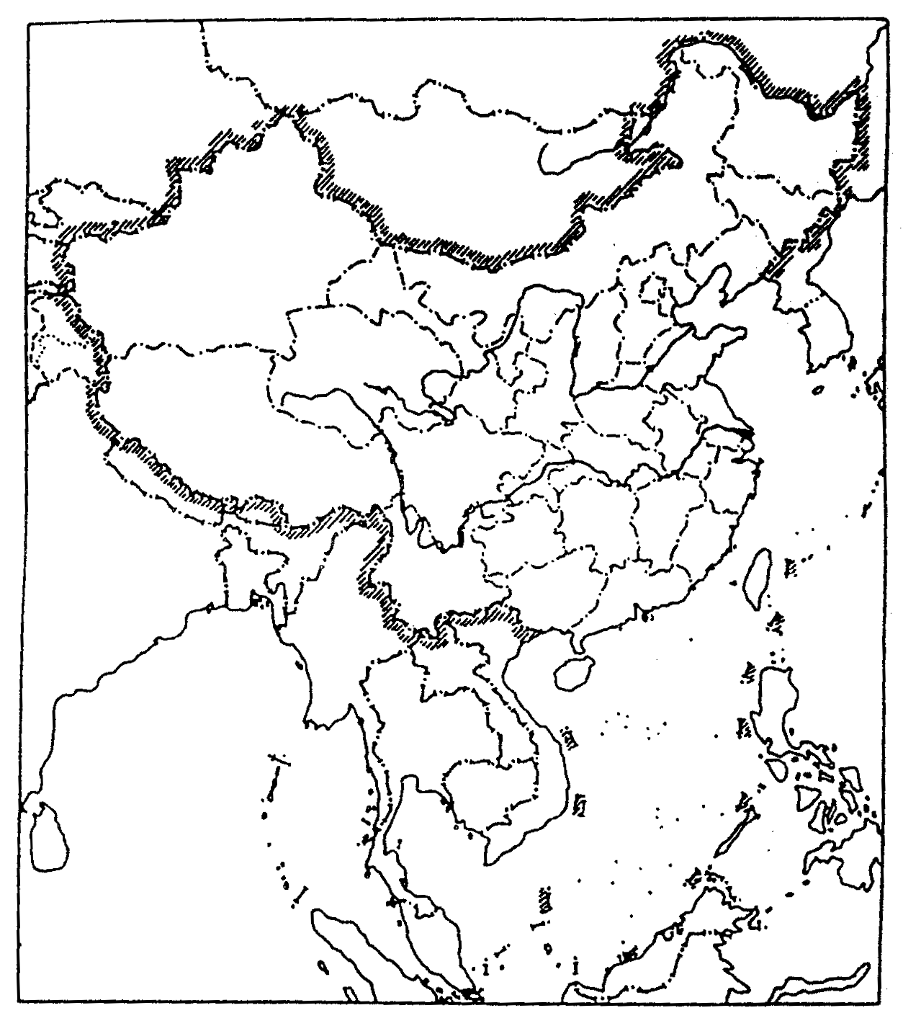
图1-2
（1）请在图1-2中相应的位置上填出这次西部大开发所包括的省区。
（2）在这次西部大开发的12个省区中，唯一临海的省区是________，该省区的少数民族主要是________族，该少数民族的人口数在我国各民族中居第________位。
（3）我国的首都是________，请在图中用符号“★”标出它的位置。
（4）黄河的入海口位于________省境内，该省的简称是________。
（5）我国的2个特别行政区是：位于珠江口西岸的________特别行政区和位于珠江口东侧的________特别行政区。
（6）我国第一、第二大岛屿所在的省区分别是________省和________省，它们的简称分别是________和________。
17．读“沿我国北纬36°纬线所作的剖面图”（图1-3），完成下列要求：
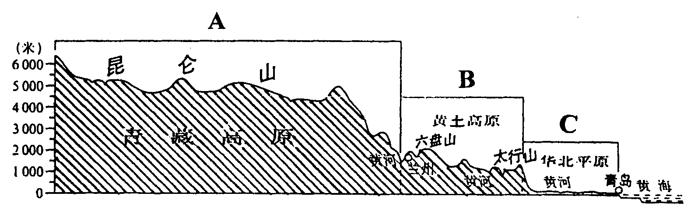
图1-3
（1）图中A、B、C表示我国地势的三级阶梯，其中A为第________级阶梯，B为第________级阶梯，C为第________级阶梯。
（2）图中第一级阶梯与第二级阶梯的分界线是________河的河谷地带，第二级阶梯与第三级阶梯的分界线是________。
（3）这种地势特征对我国自然地理特征和经济发展的影响表现为________（选择填空）。
A．有利于海洋上的湿润气流深入内陆，形成丰沛的降水
B．使我国许多大河自东向西注入海洋，沟通了东部与西部之间的交通
C．在阶梯内部，由于降水丰富，水能资源巨大
D．在阶梯的过渡地带，由于有巨大的落差而蕴藏着丰富的水能资源
18．读“我国两个盆地的素描图”（1-4），回答下列问题：
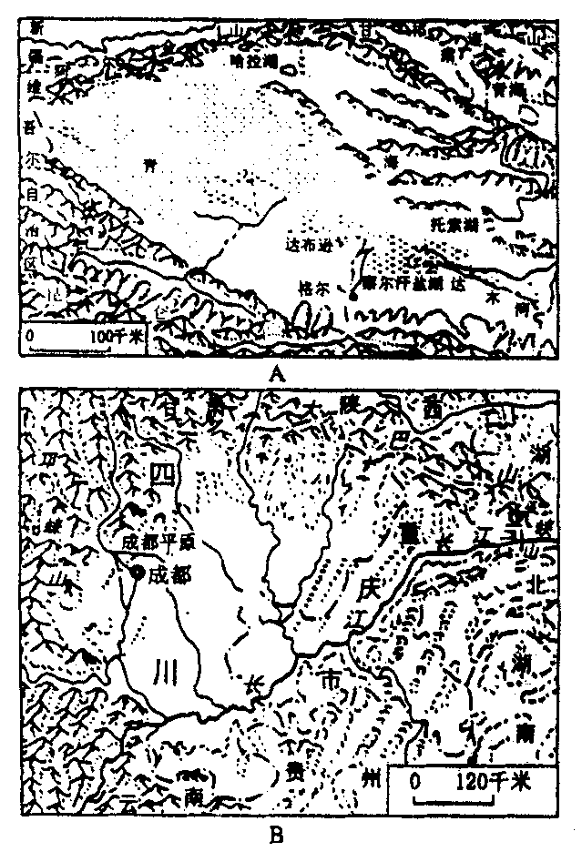
图1-4
（1）A是________盆地，该盆地主要位于________省境内，B是________盆地，其主要位于________省和________市境内。
（2）A、B两个盆地中，A盆地位于我国地势的第________级阶梯上，B盆地位于我国地势的第________级阶梯上。
（3）B盆地以东的山脉是________，该山脉的地理意义有________（选择填空）。
A．我国地势第一、二级阶梯的分界线
B．我国地势第二、三级阶梯的分界线
C．四川盆地和长江中下游平原的分界线
D．四川盆地和华北平原的分界线
（4）A盆地南部是________山脉，北部是________山和________山。

参考答案
一、单项选择题
1．B 2．A 3．D 4．B 5．A 6．B 7．B 8．A 9．B 10．C
二、双项选择题
11．BC 12．AC 13．CD 14．AC 15．AD
三、综合题
16．（1）填图略 （2）广西壮族自治区 壮 二 （3）北京市 填图略 （4）山东 鲁 （5）澳门 香港 （6）台湾 海南 台 琼
17．（1）一 二 三 （2）黄 太行山 （3）AD
18．（1）柴达木 青海 四川 四川 重庆 （2）一 二 （3）巫山 BC （4）昆仑 阿尔金 祁连

